AgroMonitor/Thị trường Cà phê
Tin NGÀY 11.11.2013

CÔNG TY CỔ PHẦN PHÂN TÍCH VÀ DỰ BÁO THỊ TRƯỜNG VIỆT NAM
Địa chỉ: P1604, Toà nhà 101 Láng Hạ, Q. Đống Đa, Hà Nội
Tel: +84 4 66741395/Fax: +84 4 62730190 | Website: www.agromonitor.vn

Chuyên gia Phân tích
Nguyễn Thị Lan Hương/Phạm Văn Hanh
Điện thoại: 0968.255.152
Email: pvhanh.agromonitor@gmail.com

Thị trường thế giới
+ Trên sàn Liffe tại London, chốt phiên giao dịch cuối tuần qua (08/11), giá cà phê Robusta đồng loạt tăng khá. Cụ thể, giá Robusta giao tháng 11 tăng 16 USD/tấn, tương đương 1,10% lên mức 1.466 USD/tấn; giá giao tháng 1/2014 tăng 16 USD/tấn, tương đương 1,10% lên mức 1.476 USD/tấn; các kỳ hạn khác giá tăng trên 1,2%.
Diễn biến giá cà phê Robusta trên thị trường London và cà phê Arabica trên thị trường New York, USD/tấn
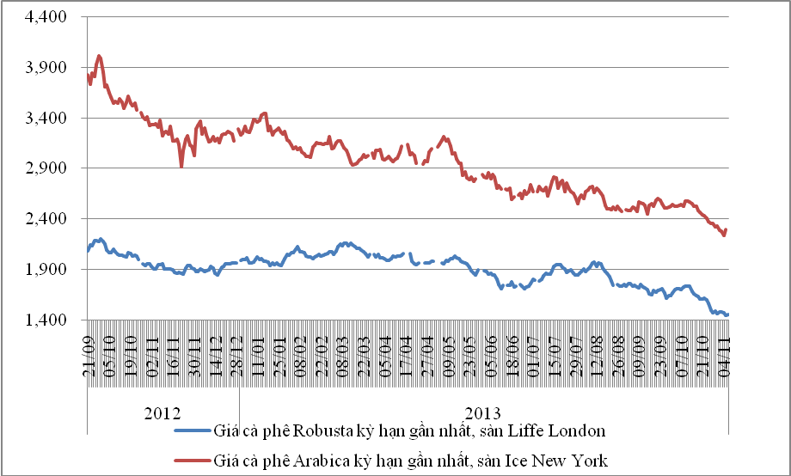
*Nguồn: AgroMomitor tổng hợp
+ Trên sàn ICE tại New York, giá cà phê Arabica cũng có phiên tăng thứ 2 liên tiếp. Cụ thể, kỳ hạn giao tháng 12 tăng 0,10% lên mức 104,05 cent/lb (tương đương 2294 USD/tấn); kỳ hạn giao tháng 3 tăng 0,19% lên mức 107,1 cent/lb (tương đương 2361 USD/tấn); giá các kỳ hạn khác tăng trên 0,2%.
Giá cà phê Robusta phiên vừa qua tiếp tục tăng do lo ngại một cơn bão mạnh sẽ ảnh hưởng đến Việt Nam, quốc gia trồng cà phê lớn nhất thế giới vào cuối tuần. Tuy nhiên, do tâm bão không đi vào khu vực trồng cà phê chính là Tây Nguyên và cà phê đã trưởng thành nên khả năng thiệt hại sẽ không lớn. Trong khi đó, tại Brazil, các nhà sản xuất cà phê đang kêu gọi chính phủ nước này hỗ trợ giá do cho rằng chi phí sản xuất của họ đã vượt giá thị trường và đe dọa biểu tình nếu không được đáp ứng yêu cầu.
Diễn biến giá cà phê Robusta trên thị trường London, USD/tấn
Kỳ hạn/Ngày | 08/11 | 07/11 | 06/11 | 05/11 | 04/11
Tháng 11/2013 | 1466 | 1450 | 1444 | 1467 | 1479
Tháng 1/2014 | 1476 | 1460 | 1454 | 1476 | 1483
Diến biến giá cà phê Arabica trên thị trường New York, cent/lb
Kỳ hạn/Ngày | 08/10 | 07/10 | 06/10 | 05/10 | 04/10
Tháng 12/2013 | 104,05 | 103,95 | 101,50 | 103,45 | 103,7
Tháng 3/2014 | 107,10 | 106,90 | 104,60 | 106,5 | 106,8
+ Tại thị trường châu Âu, ngày 07/11, giá cà phê Arabica dịu nhẹ của Colombia và cà phê Arabica của Brazil tăng lần lượt 1,64 cent/lb và 1,76 cent/lb so với ngày 06/11 lên mức giá tương ứng 128,45 cent/lb và 102,25 cent/lb. Giá Robusta cũng tăng 0,35 cent/lb lên mức 74,87 cent/lb.
Diến biến giá cà phê trên thị trường châu Âu, cent/lb
Chủng loại/Ngày | 07/11 | 06/11 | 05/11 | 04/11 | 01/11
Arabica dịu nhẹ của Colombia | 128,45 | 126,81 | 128,37 | 129,04 | 131,18
Arabica của Brazil | 102,25 | 100,49 | 102,09 | 102,56 | 104,70
Robusta | 74,87 | 74,52 | 75,72 | 75,83 | 77,07
*Nguồn: AgroMomitor tổng hợp theo ICO
+ Tại thị trường Mỹ, ngày 07/11, giá cà phê Arabica dịu nhẹ của Colombia và Arabica của Brazil cùng tăng 1,5 cent/lb lên mức giá lần lượt 123,0 cent/lb và 99,0 cent/lb. Giá Robusta tăng 0,59 cent/lb lên mức giá 82,92 cent/lb.
Diến biến giá cà phê trên thị trường Mỹ, cent/lb
Chủng loại/Ngày | 07/11 | 06/11 | 05/11 | 04/11 | 01/11
Arabica dịu nhẹ của Colombia | 123,00 | 120,50 | 122,50 | 122,75 | 121,50
Arabica của Brazil | 99,00 | 97,50 | 98,50 | 98,75 | 98,50
Robusta | 82,92 | 82,33 | 83,33 | 83,58 | 84,17
*Nguồn: AgroMomitor tổng hợp theo ICO
+ Theo số liệu mới nhất của ICE, tính đến ngày 8/11 tồn kho thuần cà phê Arabica tại các cảng của Mỹ và một số nước Châu Âu duy trì ở mức 2.710.062 bao (60 kg/bao), tương đương 162.604 tấn, tăng 1.139bao so với ngày 07/11.
Tồn kho cà phê Arabica thuộc sàn Ice New York tại một số cảng đến ngày 08/11/2013, bao (1bao = 60kg)
Xuất xứ/Cảng | Antwerp (Bỉ) | Barcelona (Tây Ban Nha) | Hamburg/Bremen (Đức) | Houston (Mỹ) | Miami (Mỹ) | New Orleans | New York | Tổng
Brazil | 0 | 0 | 0 | 0 | 0 | 234 | 0 | 234
Burundi | 74.644 | 0 | 91.801 | 0 | 0 | 0 | 1.707 | 168.152
Colombia | 5 | 0 | 0 | 0 | 0 | 0 | 5.523 | 5.528
Costa Rica | 2.200 | 0 | 0 | 0 | 0 | 0 | 1.025 | 3.225
El Salvador | 28.992 | 0 | 3.525 | 0 | 250 | 250 | 11.345 | 44.362
Guatemala | 56.420 | 0 | 2.055 | 775 | 0 | 0 | 8.698 | 67.948
Honduras | 523.174 | 550 | 40.533 | 47.315 | 30.984 | 4.732 | 125.884 | 773.172
India | 62.650 | 0 | 34.408 | 0 | 0 | 0 | 1.600 | 98.658
Mexico | 351.995 | 0 | 11.017 | 126.975 | 0 | 1.750 | 161.374 | 653.111
Nicaragua | 168.324 | 0 | 500 | 0 | 0 | 0 | 4.470 | 173.294
Peru | 383.184 | 0 | 94.757 | 18.050 | 0 | 50 | 87.215 | 583.256
Rwanda | 59.518 | 0 | 21.256 | 0 | 0 | 0 | 300 | 81.074
Tanzania | 1.457 | 0 | 2.909 | 0 | 0 | 0 | 0 | 4.366
Uganda | 19.217 | 330 | 31.965 | 0 | 0 | 0 | 2.170 | 53.682
Tổng | 1.731.780 | 880 | 334.726 | 193.115 | 31.234 | 7.016 | 411.311 | 2.710.062
*Nguồn: AgroMomitor tổng hợp theo ICE
Thị trường trong nước

+ Giá cà phê quả tươi tại khu vực Tây Nguyên hôm nay (11/11) tăng 550 đồng/kg so với cuối tuần qua (08/11) lên dao động trong khoảng 6.000-6.400 đồng/kg.

+ Sáng nay (11/11), giá cà phê vối nhân xô tại khu vực Tây Nguyên tăng từ 300-400 đồng/kg so với cuối tuần trước (08/11) lên mức giá dao động trong khoảng 29.700 – 30.300 đồng/kg. Cụ thể, cà phê vối nhân xô tại Đắk Lắk, Lâm Đồng, Gia Lai và Đắk Nông có mức giá lần lượt 30.000 đồng/kg; 29.700 đồng/kg; 30.100 đồng/kg và 30.300 đồng/kg. Giá cà phê nội địa sáng nay (11/11) tăng do giá cà phê Robusta thế giới trên sàn London phiên vừa qua (08/11) có mức tăng khá.

Trong khi đó giá cà phê nhân xô Arabica tăng 100 đồng/kg so với ngày 08/11 lên giá dao động từ 27.200-27.700 đồng/kg.
+ Giá cà phê xuất khẩu Robusta (R2, 5% đen vỡ) giao tại cảng TP.HCM theo giá FOB ngày 11/11 tăng 16 USD/tấn so với cuối tuần qua (8/11) lên mức 1.415 USD/tấn theo giá giao tháng 1/2014 trên sàn Liffe tại London.
Tham khảo giá cà phê vối nhân xô tại các thị trường nội địa (VND/Kg) và giá xuất khẩu tại cảng TPHCM (USD/Tấn)
Ngày | 11/11 | 08/11 | 07/11 | 06/11 | 05/11
Giá cà phê XK (FOB) (HCM) | 1.415 | 1.460 | 1.454 | 1.476 | 1.483
Đắk Lăk | 30.000 | 29.600 | 29.400 | 29.800 | 29.900
Lâm Đồng | 29.700 | 29.400 | 29.100 | 29.700 | 29.800
Gia Lai | 30.100 | 29.800 | 29.500 | 30.000 | 30.100
Đắk Nông | 30.300 | 30.000 | 29.700 | 30.000 | 30.000
+ Giá thu mua cà phê Robusta của các công ty ngày hôm nay (11/11) tăng 400 đồng/kg so với cuối tuàn qua (08/11) lên mức giá 30.250 đồng/kg.
+ Giá cà phê vối nhân xô loại 2 tại TP.HCM có mức giá 30.550 đồng/kg, tăng 400 đồng/kg so với ngày 08/11.
+ Giá cà phê vối nhân xô ký gửi tại kho hôm nay (11/11) tăng 300 đồng/kg lên mức giá 30.100 đồng/kg so với ngày 08/11.
+ Giá chào bán cà phê Robusta thành phẩm xuất khẩu ngày 11/11 tăng 10-16 USD/tấn so với ngày 08/11. Cụ thể, giá loại R2 (Scr13, 5% BB) – 1.490 USD/tấn, R1 (Scr16, 2% BB) – 1.556 USD/tấn và R1 (Scr18, 2% BB) – 1.586USD/tấn.
Tham khảo giá chào bán các chủng loại cà phê xuất khẩu, USD/tấn
 |  | R2 (Scr13_5% BB) | R1 (Scr16_2% BB) | R1 (Scr18_2% BB)
09/11 | 1490 |  | 1556 | 1586
07/11 | 1474 |  | 1534 | 1564
06/11 | 1489 |  | 1549 | 1579
05/11 | 1502 |  | 1562 | 1592
04/11 | 1509 |  | 1569 | 1599
*Nguồn: CSDL AgroMomitor

